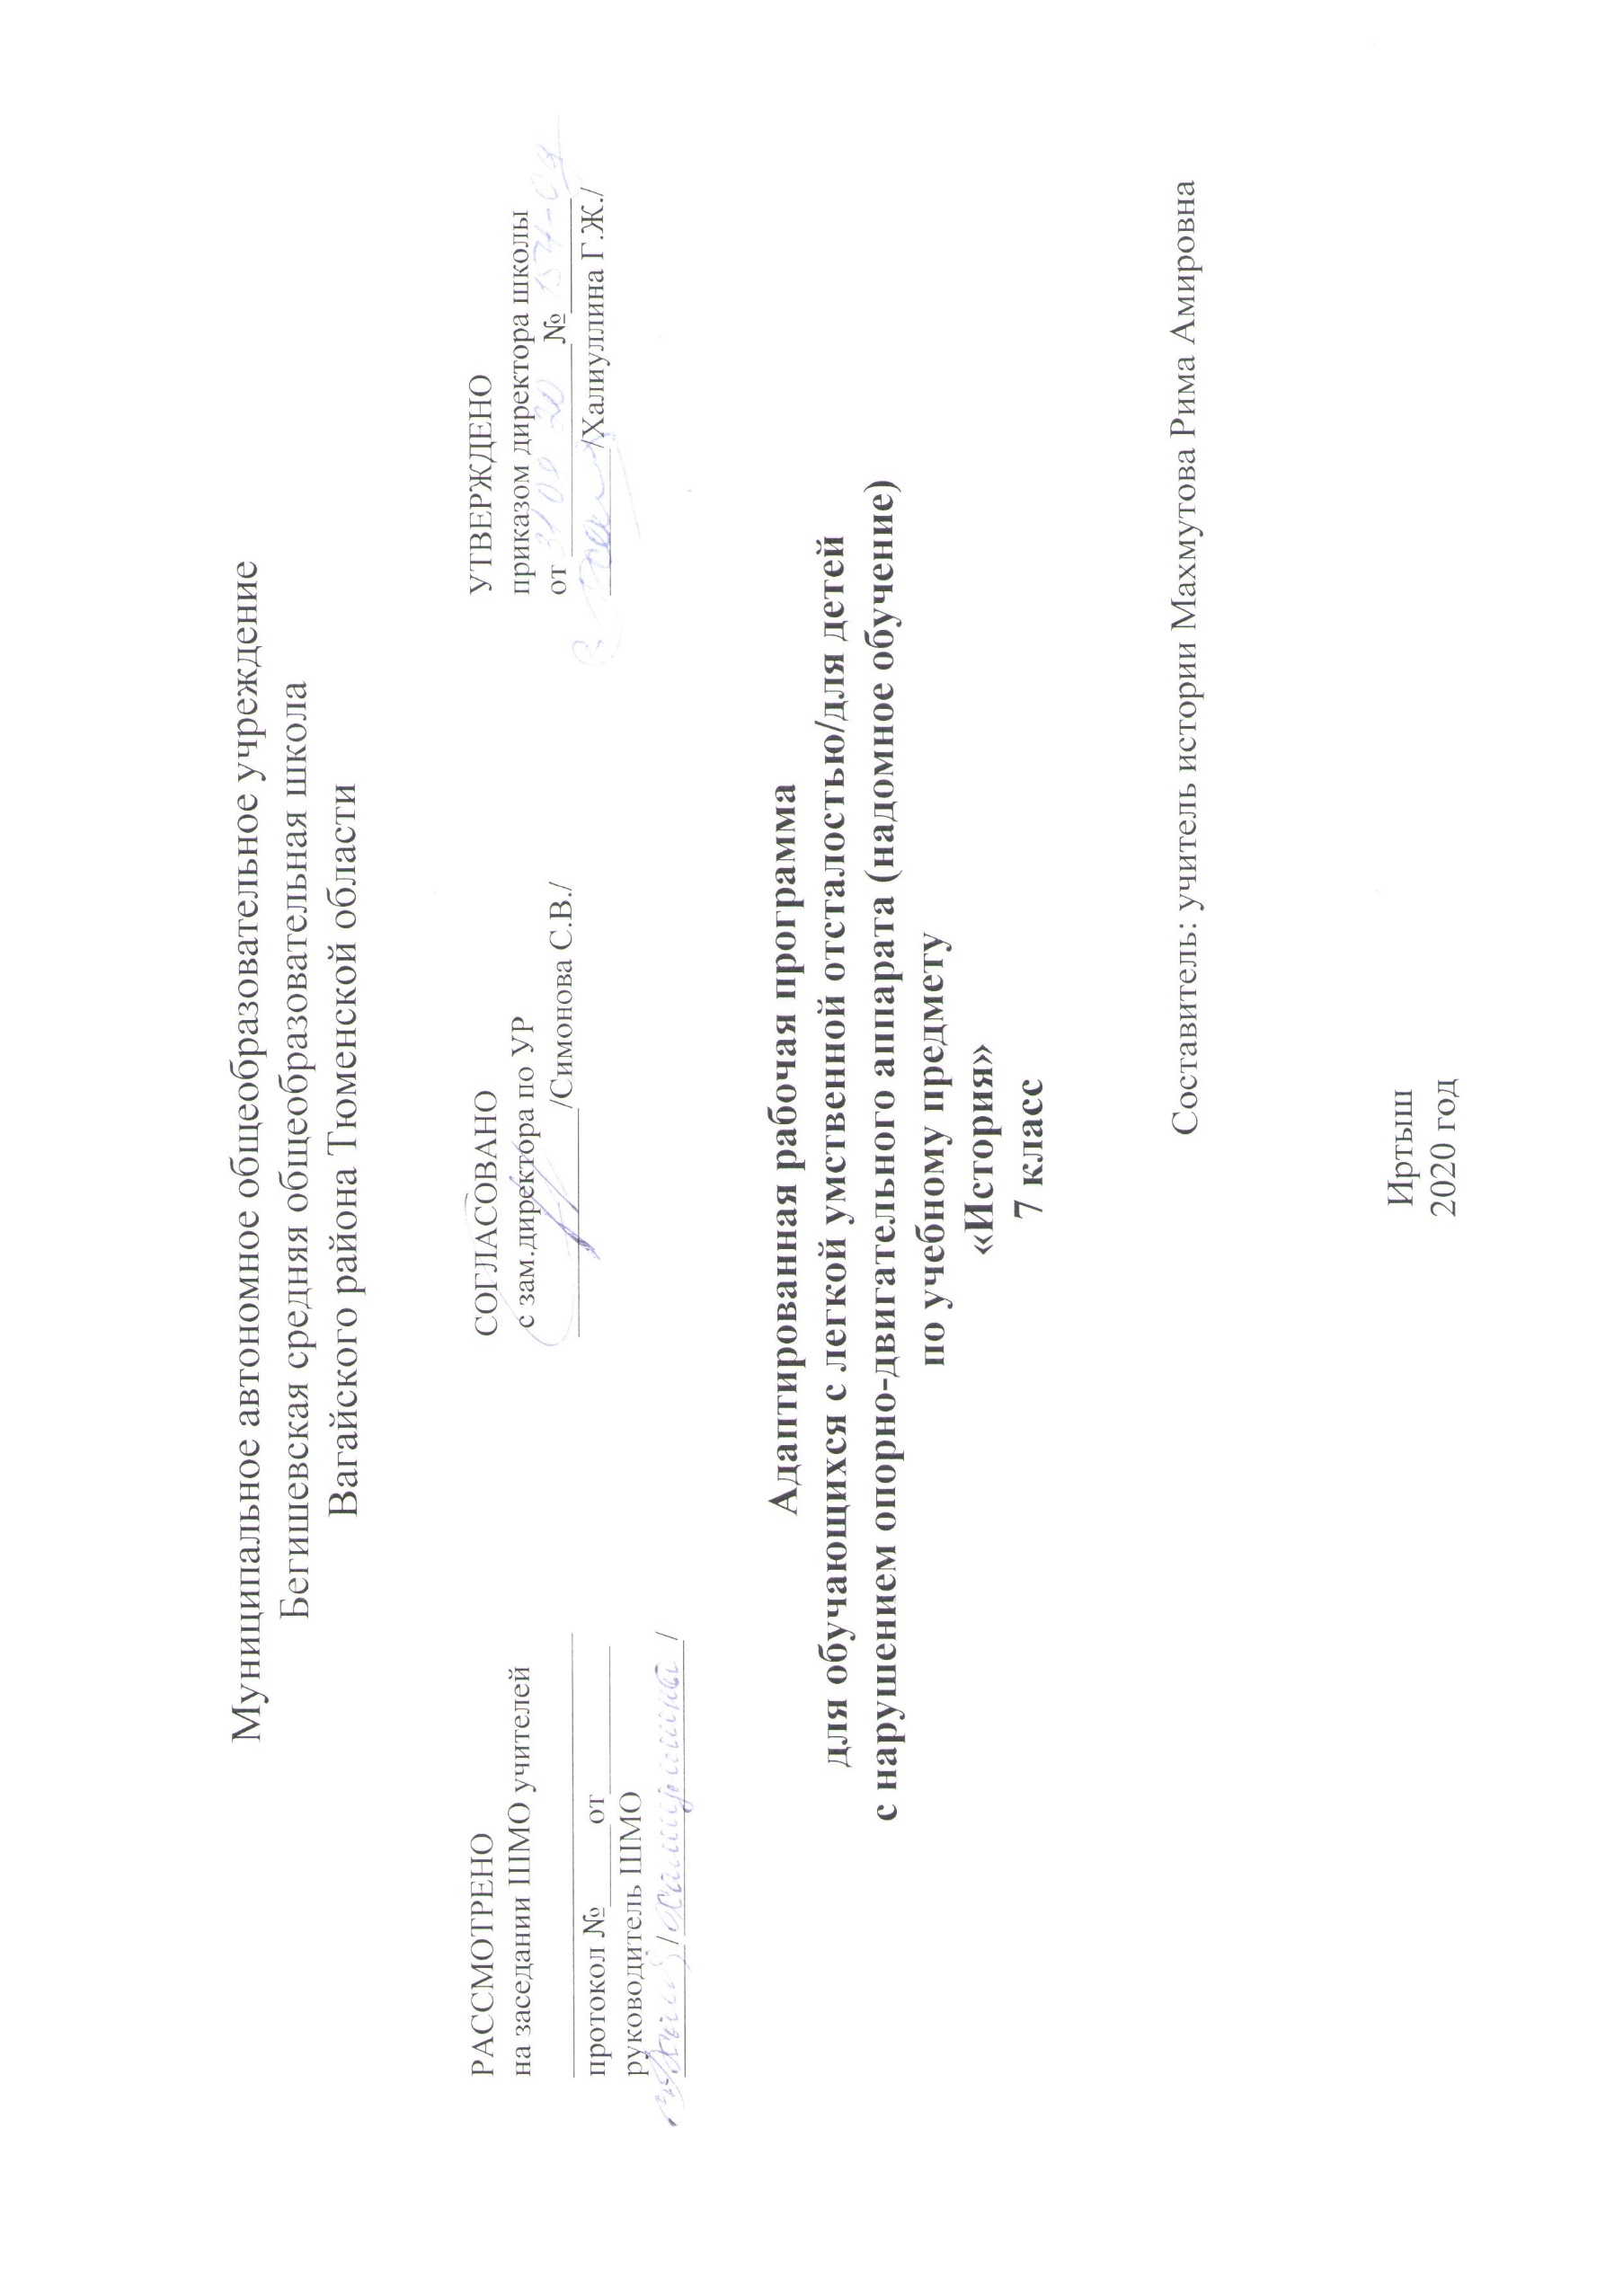

Требования к уровню подготовки учащихся:
В результате изучения истории курса истории Отечества учащиеся должны знать/уметь:
- определение понятия «история»;
- иметь представление о счете лет в истории;
- иметь представление о Родине;
- основные исторические понятия (общество, государство, закон, культура);
- традиции народов России;
- государственные символы России;
Уметь:
- отличать предметы и порядки, созданные людьми (культуру), от того, что создано природой;
- по году определять век, место события в прошлом;
- узнавать современные герб, флаг, гимн России, показывать на карте границы РФ и столицу;
- объяснять свое отношение к родным и близким людям, к прошлому и настоящему родной страны.

Основное содержание курса истории Отечества 7 класса

Глава 1. Древняя Русь. Введение в историю.
Наше Отечество- Россия. Это одна из самых больших стран мира. Ее населяют более 150 больших и малых народов. У каждого народа своя история, своя культура, свой язык. Самый многочисленный народ- русские. Представители всех народов нашей страны живут как добрые соседи и гордо называют себя россиянами. Происхождение славян. В каких местах селились славяне. Славяне и соседние народы. О хазарах и Византии. Облик славян и черты их характера. Торговый путь «из варяг в греки». Хозяйство и уклад жизни восточных славян. Земледелие- основное занятие славян. Организация жизни славян. Как менялась жизнь людей в общине. Жилища, одежда, семейные обычаи восточных славян. Языческие традиции.

Глава 2. Древнерусское государство
На высоком берегу Днепра возвышается древний и красивый город восточных славян- Киев. Первую столицу Древней Руси с незапамятных времен называют матерью городов русских. Киев- один из древнейших исторических городов России. Как возникло древнерусское государство. О чем рассказывает древняя летопись. Об Аскольде, Дире, и их походах в Византию. Князь Олег (882-912). Правление Олега в Древней Руси. Древнерусское государство (середина IX (9)- начало X (10) века). Князь Игорь из рода Рюриковичей (913-945). Походы Игоря на Византию. Предание о гибели князя Игоря. Как княгиня Ольга отомстила древлянам. Ольга наводит порядок на Руси.Посольство Ольги в Византию. Сын князя Игоря и Ольги- Святослав. Война Святослава с хазарами. Битвы Святозара на Балканах. Гибель Святослава.

Глава 3. Крещение древней Руси. Расцвет Русского государства.
Сыновья князя Святослава. У Святослава было три сына: Ярополк, Олег, Владимир. Возвращение Владимира на Русь. Князь Владимир Красное Солнышко. Крещение Руси. Заслуги князя Владимира в укреплении Русского государства. Расцвет Русского государства при Ярославе Мудром (1019-1054). Князь-воин, строитель, книжник. Русская правда Ярослава Мудрого. Русь после смерти Ярослава Мудрого. Князь Владимир Мономах. Память о Владимире Мономахе в истории Руси (1113-1125). Распад Руси на отдельные княжества в XII (12) веке. Распад Руси в XII (12) веке. Новгородская республика. Господин Великий Новгород. Занятия и торговые пути новгородцев. Русь в середине XII (12) века. Ростово-Суздальское княжество в XII (12) веке. Князь Юрий Долгорукий (1132-1157). История возникновения Москвы. Культура Руси в X-XIII (10-13) веках.

Глава 4. Русь в борьбе с завоевателями.
Образование Монгольского государства. Чингисхан и его армия. Битва на реке Калке. Нашествие монголов на Русь. Летописи о битвах на реке Сить и героической обороне Козельска. Походы Батыя на южнорусские земли. Новгородский князь Александр Невский (1236-1263). После гибели князя Юрия власть перешла к его младшему брату Ярославу Всеволодовичу. Ледовое побоище. Власть Золотой Орды над русскими князьями. Объединение русских земель против Золотой Орды. Русские княжества в XIII-XIV (13-14) веках. Борьба Москвы с Тверью. Московский князь Иван Калита (1325-1340). Наследники калиты. Изменения в Золотой Орде. Московский князь Дмитрий Иванович (1350-1389). Благословение Сергия Радонежского. Куликовская битва. Поход Тохтамыша на Москву в 1382 году. Наследники Дмитрия Донского. После смерти Дмитрия Донского великим князем стал его старший сын Василий I (1385-1425). Василий II Темный (1425-1462). Собирание Руси Иваном III (1462-1505). Покорение Новгорода. Освобождение Руси от Золотой Орды. Управление государством Иваном III. Территориальный рост Московского княжества в XIV (14)- середине XV (15) века.

Глава 5. Единое Московское государство
Границы Российского государства раздвинулись. Открылся путь на восток, на Урал, в Сибирь. Народы добровольно присоединялись к России. Русское государство стало развиваться как многонациональное. Русь в XVI (16) веке. Царь Иван Грозный (1533-1584). После смерти Ивана III к власти пришел его сын Василий III (1505-1533), который продолжал объединять русские земли. Начало правления Ивана IV. Близкое окружение царя Ивана IV. Земский собор, реформы Избранной рады. Войны Ивана Грозного. Войны с западными странами. Опричнина. Погромы в Новгороде и конец опричнины. Покорение Сибири. Россия после Ивана Грозного. После смерти Ивана Грозного в 1584 году трон перешел к его сыну Федору. Лжедмитрий I- самозванец. Лжедмитрий II. Семибоярщина. Русская православная церковь в Смутное время. Минин и Пожарский: за веру и Отечество! Воцарение династии Романовых. Царь Алексей Михайлович Романов (1645-1676). Раскол в Русской православной церкви. Укрепление южных границ России. О казаках. Развитие России в XVII (17) веке. Культура России в XVI-XVII (16-17) веках.

Календарно – тематическое планирование
по истории для детей с ОВЗ (интеллектуальные нарушения)
индивидуальное обучение на дому

№ п/п | Тема урока | Кол-во часов
 | Происхождение славян. Облик славян черты их характера. | 1
 | Славяне и соседние народы. | 1
 | Хозяйство и уклад жизни восточных славян. | 1
 | Как возникло Древнерусское государство. Об Аскольде, Дире и их походах в Византию. | 1
 | Князь Игорь из рода Рюриковичей (913-945). | 1
 | Как княгиня Ольга отомстила древлянам. Сын князя Игоря и Ольги- Святослав. | 1
 | Князь Владимир Красное Солнышко. | 1
 | Расцвет русского государства при Ярославе Мудром (1019-1054). Русь после смерти Ярослава Мудрого. | 1
 | Распад Руси на отдельные княжества в XII (12) веке. Ростово-Суздальское княжество. | 1
 | Нашествие монголов на Русь. | 1
 | Новгородский князь Александр Невский (1236-1263). Объединение русских земель против Золотой Орды. | 1
 | Московский князь Дмитрий Иванович (1350-1389). Наследники Дмитрия Донского. | 1
 | Русь в XVI (16) веке. Царь Иван Грозный (1533-1584). | 1
 | Воцарение династии Романовых. | 1
 | Повторение. «Древняя Русь». | 1
 | Повторение. «Древнее государство». | 1
 | Повторение. «Крещение Древней Руси. Расцвет Русского государства». | 1

